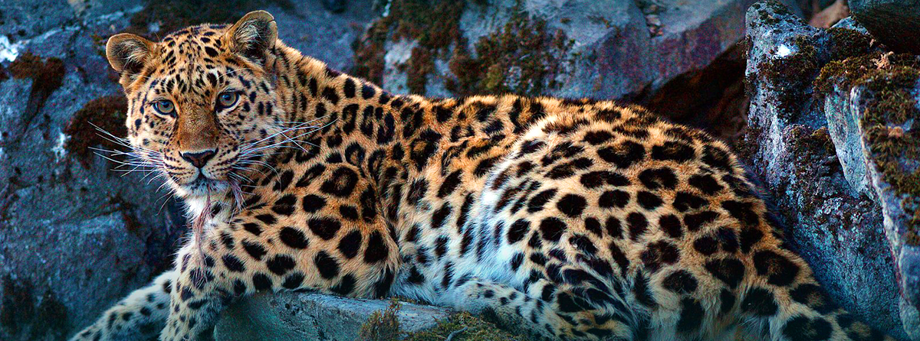

«По следам диких кошек»
Уникальный Тур по «Земле леопарда»
31 октября — 7 ноября 2021

«Земля леопарда» — национальный парк, созданный в Приморском крае 5 апреля 2012 года с главной целью — сохранить и восстановить популяцию самой редкой крупной кошки в мире — дальневосточного леопарда, численность которой в России составляет сейчас всего 97 особей. На сегодняшний день более половины из них живёт на «Земле леопарда». Кроме того, здесь обитает и другая кошка, занесённая в Красную книгу — амурский тигр.

Отправляясь в тур по «Земле леопарда», вы получаете эксклюзивный шанс увидеть воочию девственную природу юго-западного Приморья. И, вполне возможно, влюбиться в неё навсегда. Проведя вас по одному из наших туристических маршрутов, опытный экскурсовод расскажет об истории, работе и ярких обитателях «Земли леопарда», обратит ваше внимание на эндемичные растения, растущие на расстоянии вытянутой руки. А если повезёт, прямо перед вами мелькнут грациозные пятнистые олени или юркая харза.

У нас будет возможность наблюдать леопардов в лабазе, а так же расставить собственные фото ловушки на тигров и леопардов совместно с учеными парка и получить индивидуальные фотографии уникальных редких животных лично каждому!

В программе нас сопровождают ученые, научные сотрудники парка, которые многое расскажут о животных, природе и помогут нам погрузиться в мир дикой природы.

Приглашаем так же ваших детей в путешествие. Им будет потом что рассказать учителям и одноклассникам)

ПРОГРАММА:

31 октября

Утром прилетаем во Владивосток. Раннее заселение в отель.
Отдых. Самостоятельная прогулка по городу, для желающих мы организуем дополнительную экскурсию опционально.

Вечером нас ждет гурманский ресторан и ужин знакомство.

1 ноября. Встреча на Земле леопарда

В этот день мы отправляемся в путешествие на юго-запад Приморского края туда, где в единственном месте планеты сохранился кусочек дикой природы, в которой обитает дальневосточный леопард, самый северный подвид леопарда, приспособившийся жить в условиях снежного покрова.

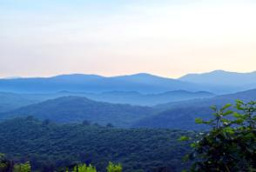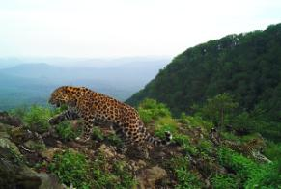

От Владивостока — столицы Дальнего Востока, до центральной усадьбы Земли леопарда в селе Барабаш всего 150 км. По дороге остановки в интересных местах: на площадке, с которой открывается вид на долину реки Раздольная (до 1972 года носившей название Суйфун), берущей свое начало в Маньчжурии.

Еще одно место остановки — Кравцовские водопады — памятник природы Приморского края. Это каскад из пяти небольших по высоте водопадов, образованных течением ручья Кравцовский. Водопады образовались более 1 миллиона лет назад, когда на земле Приморья происходили извержения вулканов и землетрясения. Именно здесь, в районе Кравцовки находится исторически сложившийся переход больших кошек.

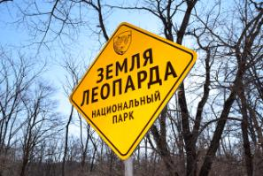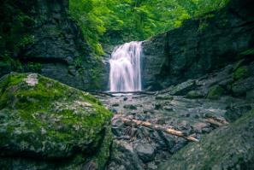

Расписание дня (предварительное):
12:00. Выезд в национальный парк.
12:00 — 15:00. Переезд в Барабаш. Трансфер на «минивэнах». По дороге остановка на локациях; граница Надеждинского и Хасанского районов; река Суйфун;
Кравцовские водопады.
15:00 — 17:00. Обед. Заселение в гостиницу «Центральная усадьба».
17:00 — 18:00. Встреча в экспозиционном зале. Знакомство с ООПТ юго-запада Приморья и деятельностью объединенной дирекции «Земля леопарда».
18:00 — 21:00. Приветственный ужин, обсуждение планов и маршрута.

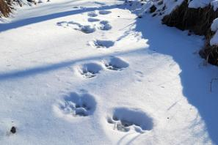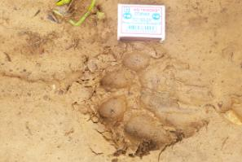

2 ноября. Уссурийская тайга Земли леопарда

В этот день выезжаем в один из самых таежных уголков национального парка, где можно окунуться в мир настоящей уссурийской тайги, с сопками, где вековые пихты цельнолистные оплетают заросли актинидии. Это пеший маршрут на водораздельный хребет между реками Грязная и Ананьевка (Эльдуга) с выходом на природные террасы, где отдыхает леопард после долгой охоты.

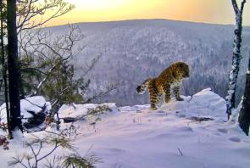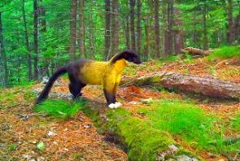

Здесь вы попробуете себя в роли следопыта по изучению следовой активности крупных кошек в условиях коренной уссурийской тайги. Научитесь устанавливать фотоловушки, отснятые материалы с которых, мы отправим вам по почте после путешествия. И, конечно, вы окажете неоценимую помощь в научных исследованиях территории национального парка, собирая во время похода информацию в рамках народного мониторинга по программе «Леос».

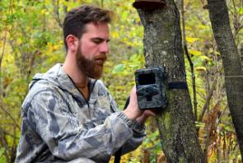

А вечером нас ждет отдых в оздоровительном комплексе, сауна и хамам, бассейне с кристально чистой водой, ароматный чай из трав, собранных на Земле леопарда.

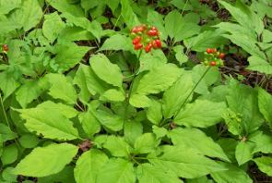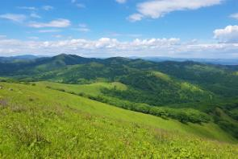

Расписание дня (предварительное):
08:00 — 08:45. Завтрак в гостинице «Центральная усадьба».
08:45 — 09:00. Инструктаж по технике безопасности.
09:00 — 17:00. Выезд в урочище «Грязное», автомобильно-пешеходный маршрут.
Общая протяженность автомобильной части 50 км.
Общая протяженность пешей части 10 км.
17:00 — 18:00. Возвращение в гостиницу.
18:00 — 19:00. Ужин.
19:00 — 22:00. Посещение оздоровительного комплекса и бани.

3 — 4 ноября. Саванна Земли леопарда

В третий и четвертый дни группа делится на две. К каждой прикрепляется гид-инструктор, который работает со своей группой по программе. На следующий день группы меняются.

В эти два дня вы будете путешествовать по уникальному участку национального парка в долине реки Нарва, который под воздействием различных факторов, превратился в настоящую саванну. Эту речную долину, обрамленную с северо-запада отрогами Черных гор, делят пять тигров, постоянно обитающих здесь, а в раскиданных по ней сопках проживают три леопарда по имени Маньчжур, Валера и Тайга.

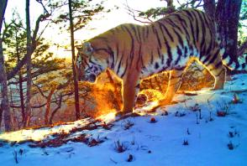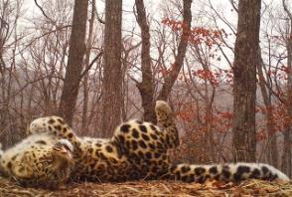

Здесь, на открытой местности можно увидеть большие стада пятнистого оленя, которого особенно интересно наблюдать во время гона в октябре-ноябре месяце, когда можно и услышать рев самцов, и увидеть настоящие турниры, проводимые ими за гарем. Помимо этого, здесь вы сможете узнать, какие медведи устраивают гнезда на деревьях и зачем они это делают, познакомиться с лесной социальной сетью животных и посидеть на троне царя тайги. А для любителей истории – это еще и уникальная возможность побывать на руинах древнего поселения.

У другой группы будет возможность почувствовать мгновение — вы разместитесь в настоящем лабазе на 3-5 часов, куда подходят близко леопарды, и мы верим, что повезет всем (нам всегда везет), увидите их совсем рядом. Загадаем желание?
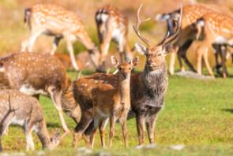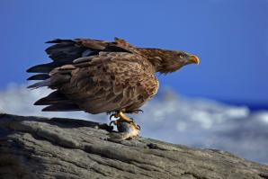

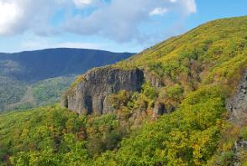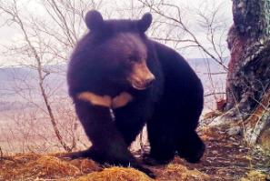

Расписание дня (предварительное). 1 группа (4 человека):
07:30 — 08:00. Завтрак в гостинице «Центральная усадьба».
08:15 — 08:30. Проведение инструктажа по технике безопасности (холл гостиницы, 1 этаж).
08:30 — 09:30. Переезд в урочище «Синий утес», автомобильно-пешеходный маршрут.
Общая протяженность автомобильной части 60 км.
Общая протяженность пешей части 10 км.
09:30 — 16:00. Пешеходный маршрут к горе Золотая подкова с восхождением
(высота 341 м).
14:00 — 15:00. Обед (сухпаек).
17:00 — 18:00. Возвращение в гостиницу «Центральная усадьба».
18:00 — 19:00. Ужин.
20:00 — 22:00. Диалоги о животных, вечерний брифинг на тему «Бесконтактные способы изучения леопарда: мониторинг, реабилитация и поведение животных», просмотр фильма «Лео-80».

Расписание дня. 2 группа (4 человека):
07:30 — 08:00. Завтрак в гостинице «Центральная усадьба».
08:15 — 08:30. Проведение инструктажа по технике безопасности (холл гостиницы, 1 этаж).
08:30 — 09:30. Переезд в урочище «Синий утес», автомобильно-пешеходный маршрут.
09:30 — 17:00. Пешеходный маршрут к горе Андрусовка с восхождением (высота 333 м).
14:00 — 15:00. Обед (сухпаек).
14:30 — 15:00. Инструктаж по технике безопасности, заселение в лабаз.
15:00 — 20:00. Нахождение в лабазе.
20:00 — 21:00. Возвращение в гостиницу «Центральная усадьба».
20:00 — 21:00. Ужин.

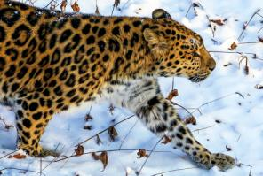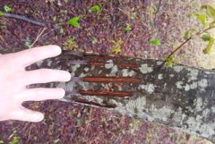

5 ноября. Леопарды у берегов Японского моря

В этот день нас ждут новые впечатления от территории, которая разительно отличается по своему ландшафту и содержанию от предыдущих трех. Парк дикой природы «Леопарды на Гамова» это кусочек национального парка, расположенный у берегов Японского моря на границе с единственным морским заповедником страны.

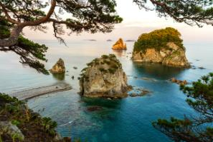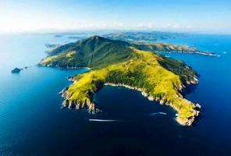

Здесь можно с рук покормить пятнистого оленя из стада полувольной популяции, проживающей в олепарке, узнать историю развития пантового оленеводства в Прииморье, посетить мысы, покрытые причудливыми зарослями сосны густоцветковой и невероятного по красоте нежнейшего рододендрона Шлиппенбаха, побывать в одних из красивейших и чистейших бирюзовых морских бухт с белоснежным песком акватории морского заповедника.

Расписание дня (предварительное):
08:00 — 09:00. Завтрак в гостинице «Центральная усадьба», сбор вещей, выселение с гостиницы «Центральная усадьба».
09:00 — 10:30. Переезд в село Андреевка в парк дикой природы «Леопарды на Гамова».
11:00 — 17:00. Пешая экскурсия «Олени и море бухт Средняя и Нерпичья» (18 км).
Обед (сухпаек).
18:00 — 20:00. Возвращение в гостиницу.
20:30 — 21:30. Ужин.

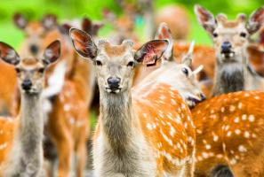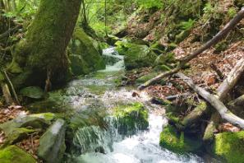

6 ноября. Прощальный привет от Земли леопарда. Владивосток

В этот день мы поставим именные фото ловушки и вернемся во Владивосток, чтобы познакомиться с этим городом на океане и холмах. А по возвращению домой нас будут ждать именные фотографии тигров и леопардов, фото из фото ловушек, которые расставили вы с учеными парка.

С одним из лучших гидов мы посетим основные достопримечательности Владивостока и секретные смотровые точки:

Наш профессиональные гиды проведут вас по самым популярным местам Владивостока и познакомят с городом, его историей и культурой. Мы прогуляемся по району Миллионка — старому городу, где в начале 20 века процветали международная торговля и бизнес, прогуляемся по пешеходной улице, где жители и гости Владивостока любят проводить время в солнечный день. Вы окунетесь в культуру города на Спортивной набережной, увидите знаменитую конечную станцию Транссибирской магистрали и близлежащий Морской пассажирский вокзал. Вы почувствуете дух Владивостока на Токаревском маяке, насладитесь близлежащим парком имени Анны Щетининой, а завершите все потрясающим видом с самой красивой обзорной точки Владивостока — смотровой площадки Святых Кирилла и Мефодия.

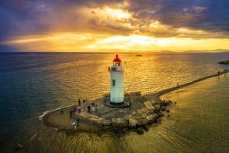

Вечером нас ждет гастрономическая аутентичная программа с дегустацией вин в одном из лучших ресторанов города с лучшими сомелье города (вино по желанию, оплачивается отдельно).

7 ноября

Окончания путешествия. Вылет домой.

НАШИ ЭКСПЕРТЫ И ГИДЫ:

Антон ГАНЗЕВИЧ
Эксперт, гид, сотрудник национального парка,
ведущий специалист отдела туризма

Любовь к природе у Антона привита с детства. Любознательность и желание разобраться в сложных природных процессах побудили его поступить на факультет охотоведения в Иркутске, в одну из старейших школ России по изучению биологии и экологии диких животных.

Получив биологическое образование, Антон вернулся в родной Приморский край, чтобы применять свои знания в изучении редких кошек в качестве сотрудника отдела науки национального парка «Земля леопарда».

В нацпарке начал работать практически со времени его образования в 2012 году. Вместе с коллегами занимался мониторингом популяций редких кошек.

Вот уже больше года он работает в отделе туризма, проводит научно познавательные экскурсии, занимается поиском новых маршрутов, на которых туристы смогут погрузится в удивительный мир Уссурийской тайги и узнать о нём много интересного.

Антон с легкостью может определить, какому животному принадлежит след и даже узнать, чем занимался дикий зверь (играл, охотился или же просто отдыхал).

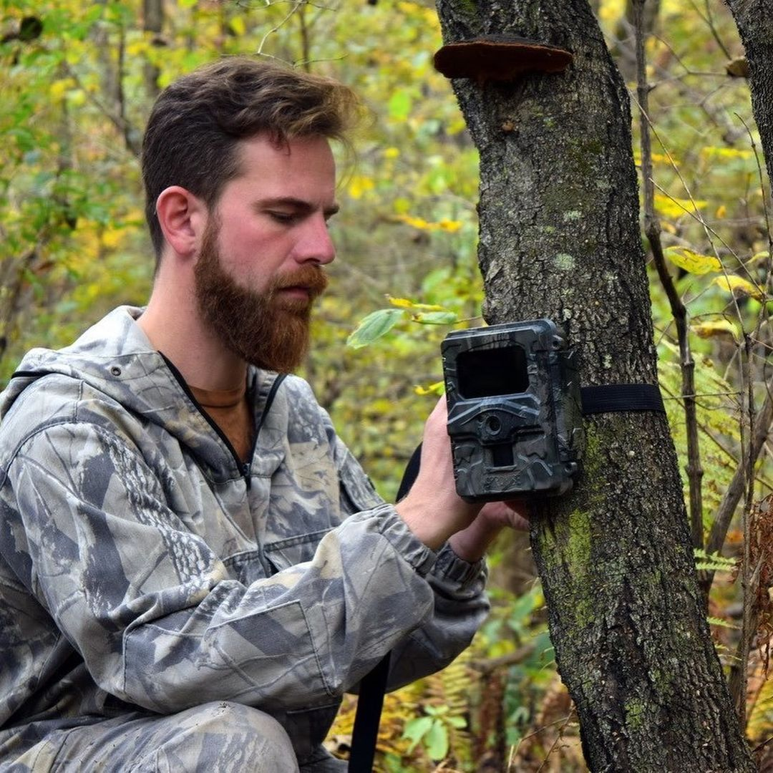
Петр СОНИН
Эксперт, гид, сотрудник национального парка

Любовь к природе появилась у Петра с раннего детства. Уже в 10 лет он пришёл в знаменитый КЮБЗ — Кружок Юных Биологов Московского зоопарка. Окончив факультет охотоведения, он начал длинный путь в деле сохранения диких животных.

Несколько лет Пётр посвятил биологическим экспедициям, объездив множество заповедников в разных частях России.

В 2012 году он приехал на Дальний Восток. В первые годы здесь Пётр работал в Центре реабилитации с тигрятами-сиротами и травмированными леопардами. А в 2015 году появилась возможность работы в дикой природе, на «Земле леопарда». Пётр присоединился к полевой группе по мониторингу дальневосточного леопарда — редчайшей в мире крупной кошки.

Так он стал сотрудником нацпарка, где сначала работал в отделе науки, а сейчас — в отделе туризма. Всю жизнь накапливая ценнейшие знания о природе, он делится ими с гостями «Земли леопарда» на экскурсиях и турах.

СТОИМОСТЬ:

Стоимость путешествия: 135 700 рублей за одного человека (при размещение в двухместном номере).

Скидка на ребенка (третий в номере): 12 000 рублей.

Доплата за одноместное размещение на весь период: 18 500 рублей.

Доплата за категорию джуниор сьют в отеле заповедника: 4 000 рублей.

Стоимость включает:
Размещение в отелях, экскурсионная программа по Владивостоку, транспорт,
гиды и сопровождение научными сотрудниками, вся программа в национальном
парке, баня, оборудование, бассейн, дегустационный ужин во Владивостоке,
трехразовое питание на территории заповедника, сопровождение на всем маршруте, все входные билеты и сборы.*

Стоимость не включает:
Авиаперелет, обязательную медицинскую страховку,
обеды и ужины не включенные в программу, личные расходы.

*Организатор тура оставляет за собой право на изменение отелей и программы в одностороннем порядке, при сохранении равнозначного уровня отелей и полного объема исполнения программы или равнозначной замены части программы.

ОТЕЛИ ПО ПРОГРАММЕ:

гостиница «Центральная усадьба»

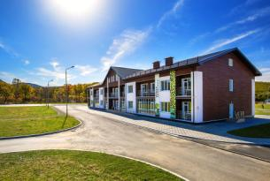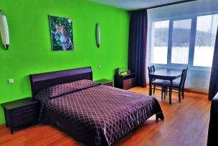

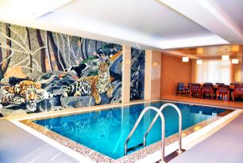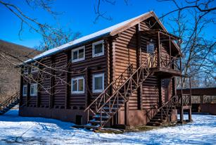

Отель «Астория» во Владивостоке

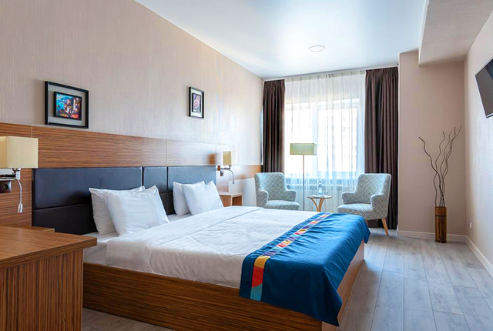

Рекомендованные рейсы:

Аэрофлот. Туда:
Вылет из Москвы 30 октября в 18:50.
Прилет во Владивосток 31 октября в 10:05.
Аэрофлот. Обратно:
Вылет из Владивостока 7 ноября в 13:50.
Прилет в Москву 7 ноября в 16:05.

Справки и бронирование тура:
+7 960 187 89 50 — Светлана Вахтель

